低碳教育館低碳永續教學活動企劃書
- 目的：
為使金門縣學生更加了解金門縣(以下簡稱本縣)之低碳發展目標與願景，以及推動環境教育宣導，讓低碳永續教育向下紮根，以互動式體驗的方式了解「低碳」之概念意涵，以及環保公園的發展歷程、低碳島6大旗艦計畫之目標與執行情形、碳足跡、再生能資源、環保建築、資源回收等各種低碳議題，期許節能減碳、資源循環利用、綠色生活等概念能藉由永續發展價值觀之建立，進而影響金門縣之民眾，實踐低碳生活之理念。
- 課程目標及辦理方式：
為使學生能在學習日常生活各項低碳作為的過程中，建立低碳永續及環保的觀念。本局將辦理低碳教育館低碳永續教學活動，預計27場次，參與人次計800人次。活動內容分成兩種方式：已參訪過低碳教育館者及尚未參訪過低碳教育館者。
- 已參訪過低碳教育館者：
由於已對館內之設施有初步認識，因此將以互動式接力賽或尋寶等小遊戲方式進行，分組接力競賽尋找學習單上各項低碳相關問題之答案，寓教於樂的遊戲活動可提昇對低碳永續議題之學習興趣，進而對自我之生活產生反思，由金門案例看台灣甚至關心全世界的低碳議題。
- 尚未參訪過低碳教育館者：
將以低碳教育館內環境教育內容以及館外減碳/固碳示範設施之解說為主，並輔以環保公園的生態解說，以活潑互動的方式傳達低碳的各項理念，期望藉此達到全民參與節能減碳的目標。
- 辦理單位：
- 主辦單位：金門縣環境保護局
- 協辦單位：立境環境科技股份有限公司
- 活動對象：本縣在籍學生
- 報名時間及方式：
- 報名時間：自即日起，額滿為止。
- 報名人數及場次：每場次約30人，計27場。
- 教學活動時間：107年3月至10月每週二至週五(上下午各1場)，活動時間約2.5小時。
- 報名方式：
  - 請於參訪日一週前完成教學活動預約申請，將依申請順序辦理服務。
  - 以電話或傳真方式提供相關資訊，包括學校名稱、是否已參訪過低碳教育館、參訪日期與時間、預計參與人數及身分(學生年級別)、聯絡人姓名、電話及電子信箱等，方可完成報名。
  - 預約後若有異動，請於參訪日三天前以電話聯繫，或E-mail至lget201502@gmail.com。
報名專線：082-334508 蔡小姐
傳真電話：082-334438
- 地點及流程規劃：
- 地點：環保公園低碳教育館
- 教學活動流程規劃表：詳見表1。

表1、教學活動流程規劃表
時間  (min.) | 5 | 5 | 10 | 30 | 35 | 60 | 5
主題 | 報到 |  | 環形劇場體驗(短)/  環保公園簡介 | 分組闖關接力競賽/綠建築尋寶遊戲/環形劇場體驗(長) | 低碳永續家園設計/  低碳小遊戲/低碳館設施體驗 | 環保公園生態解說 | 結尾
內容 | 確認人數並分組 | 說明注意事項 | 環形劇場體驗：欣賞以全畫面手法拍攝的環形影片，內容為別具環境教育寓意之影片。(短版)  (建議對象:已參訪過之學生) | 分組闖關接力競賽：以小組為單位發放學習單，各組以接力競賽方式自主學習操作設施後作答，最後進行解答。  (建議對象:已參訪過之高年級學生) | 低碳永續家園設計：回顧館內外各項設施，套用在金門為案例進行思考，繪圖設計心中的金門低碳島，再上台分享理念與想法。  (建議對象:已參訪過之高年級學生) | 環保公園生態解說：透過活潑生動的知識互動方式，藉此提昇對生物多樣性之興趣，進而共同關心並維護地球生態。 | 回收學習單並分送宣導品。
 |  |  |  | 綠建築尋寶遊戲：學習綠建築概念，並了解低碳教育館符合哪些綠建築指標，再分組競賽尋找貼有綠建築標章之廢棄物，最後教導資源回收之分類法。(建議對象:已參訪過之低年級學生) | 低碳小遊戲：  體驗與環境生態相關之小遊戲，過程中引導思考環境面臨之危機及解決對策，培養生活中減碳概念，於遊戲中充實低碳教育。  (建議對象:已參訪過之低年級學生)
 |  |  | 環保公園簡介：介紹館內外多項低碳議題之設備，建立環境教育之基礎。  (建議對象:未參訪過之學生) | 影片欣賞：  以全畫面手法拍攝的環形影片，內容為別具環境教育寓意之微電影。(長版)  (建議對象:未參訪過之學生) | 低碳館設施體驗：  體驗館內外之低碳設施，並輔以學習單思考活用，以加深其印象。  (建議對象:未參訪過之學生)
主講 | 立境公司 | 立境公司 | 立境公司 | 立境公司 | 立境公司 | 環保局環教講師 | 立境公司

- 學習單設計：
考量來訪學生對於低碳教育館之熟稔程度不同，設計已參訪過低碳教育館者適用與尚未參訪過低碳教育館者適用等兩種學習單，並於設施體驗時發放，完成學習單填寫後即可兌換本活動之宣導品-彩色蠟筆以作為獎勵，藉此提升學習之意願。
- 教學課程內容說明：
課程主要係以介紹低碳教育館節能減碳示範作為及低碳永續教育內容為主，以生動有趣的方式傳達低碳的各項理念，使學生了解到低碳並非深奧學問，而是日常生活中就可進行改變的全民運動。館內及館外設備簡述如下：
主題 | 內容 | 展區圖示
館內設施介紹 | 環保公園解說區  說明環保公園如何從滿目瘡痍的磁土廢礦區，透過生態保育，搖身一變成為一座兼具環保、觀光及環境教育的場所，並輔以金門磁土開採沿革簡述，提供對於環保公園之基本認識。 | 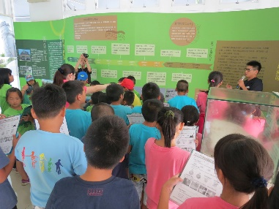
 | 管耕式魚菜共生系統  「魚菜共生」係結合了「漁業養殖」和「水耕栽培」兩系統的優點，形成”魚幫菜、菜幫魚”的共生關係，透過此種良性循環概念的節能減碳示範作為，建立環境永續之基礎。 | 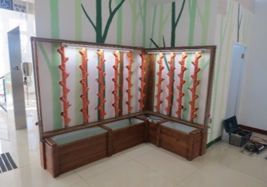
 | 碳排放電子會計師  透過說明碳足跡的估算，以及減碳作為的宣導，讓「節能減碳」不再只是口號，而是生活環保的實踐。 | 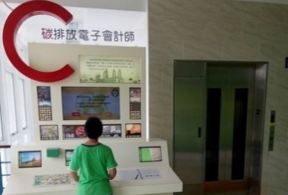
 | 水資源大作戰  透過文字填空闖關遊戲，從中學習到日常生活中能執行之省水作為，如安裝省水設備、水杯自備、以清潔之回收水或雨水用於洗車或洗地板等。 | 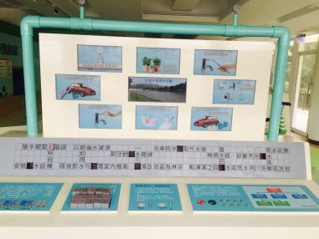
 | 能源選擇電腦  透過說明9種能源的優缺點，自行評估判斷何種能源類型最適合用於環境永續發展。 | 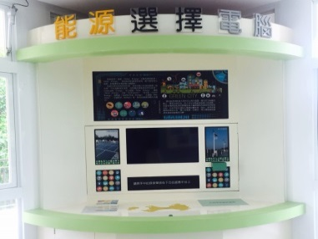
 | 綠色載具充電站  此設備係二部腳踏車連結壓克力燈，透過踩腳踏車之方式進行發電，從點亮燈柱的過程體認到電力得來不易，並了解到節能的重要性。 | 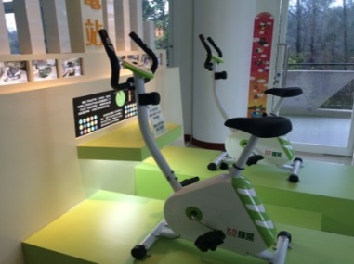
 | 綠建築我的家  透過說明何謂綠建築，以及綠建築的九大指標及其評估要項，提升對於綠建築的認知。 | 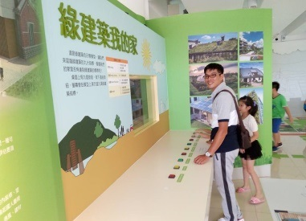
 | 資源回收  透過體感設備，讓參訪者可以手腳並用，將接二連三出現的紙類、玻璃瓶、鐵鋁罐等資源物進行分類回收，了解資源回收的基本概念外，亦提倡從生活中力行環保的觀念。 | 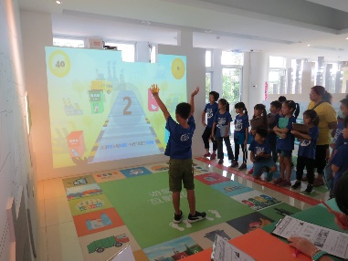
 | 低碳永續家園  以互動方式來建構金門低碳島藍圖的遊戲區，了解金門目前已執行之低碳相關政策，並帶動其落實減碳生活的觀念。 | 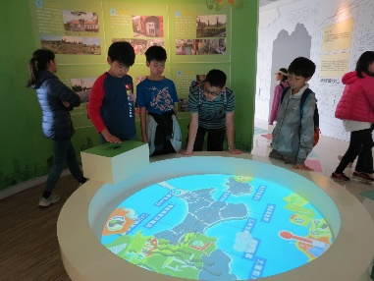
 | 金門低碳島建設六大旗艦計畫展示  為因應全球氣候變遷，環保署推動「建置金門低碳島計畫」，在此可透過320低碳願景與六大旗艦計畫內容的展示說明，啟發在地歸屬感，而尊重愛護生長環境。 | 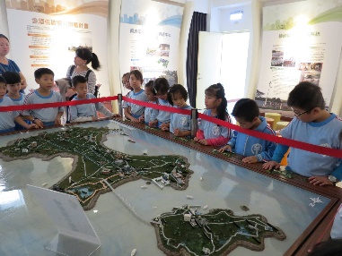
館外設施介紹 | 環形劇場上方屋頂綠化  綠屋頂的設置，除減少環形劇場室內空調使用外，亦種植多元化植物，成為節能示範外，也提供自然生態觀察的場所。 | 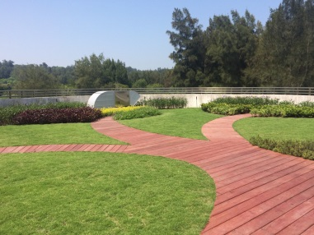
 | 風光互補再生能源發電系統  此設備係藉由使用太陽能板與風力發電機所儲存輸出之電能來供給電動機車充電電力，提倡有效使用潔淨再生能源。 | 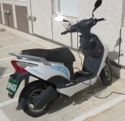  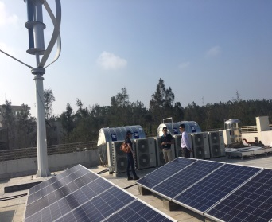
 | 牆面植生綠化  藉由說明牆面綠化可有效吸收熱輻射，進而減少低碳教育館室內空調使用，了解可藉由綠化達到節能減碳的目的。 | 